北京市园林学校班主任工作室建设项目-班主任信息化资源平台系统
比选文件

北京市园林学校
2026年04月

目 录
第一部分 邀请函 3
第二部分 采购需求 7
1.项目采购内容 7
第三部分 申请文件资料格式 9
1.格式一：申请书 9
格式二：法定代表人授权委托书 10
格式三：代理授权委托书（格式自拟） 11
格式四：申请人单位简介（格式自拟） 12
格式五：申请人简况表 13
格式六：营业执照等证明文件（复印件加盖公章） 14
格式七：申请人资格声明书 15
格式八：申请人信用记录 16
格式九：申请人认为必要的其他文件（如有） 17
格式十：报价一览表 18
格式十一：分项报价表 19
格式十二：服务方案（格式自拟） 20

第一部分 邀请函

- 北京市园林学校就学校班主任工作室建设项目-班主任信息化资源平台系统，邀请国内有能力从事本项目服务的申请人按要求提交相关证明文件和材料，具体情况如下：
- 项目名称：北京市园林学校班主任工作室建设项目-班主任信息化资源平台系统
- 项目性质：服务
- 项目预算：人民币29.5万元
- 服务内容：

项目概况一览表
序号 | 项目名称 | 服务内容 | 服务期限 | 备注
1 | 北京市园林学校班主任工作室建设项目-班主任信息化资源平台系统 | 中等职业教育承担着为社会培养高素质技术技能人才的重要使命，班主任在学生的成长成才过程中发挥着至关重要的作用。为深入贯彻教育部《关于加强中等职业学校班主任工作的意见》以及北京市教委《市教委关于开展中职学校班主任工作室建设的通知（京教函〔2022〕408 号）》文件精神，切实加强我校班主任队伍建设，提升班主任工作的专业化、规范化水平，特立项开展班主任工作室建设项目。  结合我校五年发展规划，着重强调要提高人才培养质量，强化学生的职业素养与综合能力。而优秀的班主任团队是达成这一目标的关键力量。当前，中职学生的思想观念和行为特点日益多元化，班主任面临着新的挑战和更高的要求。建设班主任工作室，能够为班主任提供学习、交流与研究的平台，促进他们不断提升业务能力，更好地满足学生成长需求，对推动学校教育教学工作的高质量发展具有重要的现实意义。  本项目为班主任工作室建设项目配套的信息资源平台项目，项目为向第三方采购平台系统，系统功能需求详见《采购需求》 | 1年

5.申请人资格条件
5.1 满足《中华人民共和国政府采购法》第二十二条规定。
5.2 本项目不接受联合体。
6.申请文件的递交
6.1申请人的申请文件及相关资料应准备一式三份（正本一份，副本贰份），正副本均须正式签署，如有不一致之处，以正本为准。
6.2所有申请文件及相关资料应在2026年4月22日16时00分前密封递交至北京市园林学校。逾期送达或未送达指定地点的，不予受理。
7.申请文件的组成
7.1申请书及资格证明文件
7.1.1申请书
7.1.2法定代表人授权委托书
7.1.3申请人单位简介
7.1.4申请人单位简况表
7.1.5营业执照等证明文件（复印件加盖公章）
7.1.6申请人资格声明书
7.1.7申请人信用记录
7.1.8申请人认为必要的其他文件（如有）
7.1.9报价一览表
7.1.10分项报价表
7.2 服务方案：包括但不限于提供的服务内容、人员配备、优惠政策及服务过程中涉及的一切费用说明等。
8.选择方式：采用在北京市园林学校官网上公开发公告的方式，邀请申请人参加本次比选。
9.申请人选定：根据质量和服务均能满足比选文件实质性响应要求且报价最低的原则确定申请人。申请人并列的，由评审小组按照少数服从多数的原则投票确定成交候选申请人顺序。
10.申请人应承担所有与准备和参加本项目有关的费用，无论选定结果如何，此费用不予以补偿。
11.凡对本次比选项目提出询问，请按下列内容与北京市园林学校联系：
邀 请 人：北京市园林学校
地 址：北京市房山区良乡镇广阳西路9号北京市园林学校
电 话：（010）61359835
联 系 人：薛琳
12.公告期限
本公告自发布之日起三个工作日。

北京市园林学校
2026年4月9日

第二部分 采购需求

1.项目采购内容

平台功能应包含：
1)基本信息展示：搭建工作室简介、建设方案、组织架构、规章制度、年度计划等展示页面，方便成员与外界了解工作室情况。
2)成员管理与成长档案：开发工作室成员管理系统，实现成员信息录入、更新与查询；建立成员电子成长档案，记录其工作成果、培训经历等。
3)资源库建设：将工作文件模版库、视频资源库迁移至线上平台，实现资源的便捷存储、检索与共享。
4)活动管理：支持教研活动、主题沙龙、专题培训、观摩展示等活动的在线发布、报名与现场签到功能，提高活动组织效率。
5)任务管理：实现课题研究、资源开发等任务的分配、跟踪与验收功能，确保任务按时高质量完成。
6)考核评价：对接《建设标准》的指标体系，自动聚合过程数据与成果数据，生成工作室建设进度报告与成员考核看板，为考核评价提供数据支持。
7)在线评阅：为专家或领导提供在线评阅工作室成果的功能，实现实时打分、反馈与交流。
8)数据大屏展示：开发数据大屏，可视化展示工作室动态、成员活跃度、成果产出量等数据，用于成果展示与决策支持。
9)对外展示门户：打造学校官网子站或独立页面的对外展示门户，展示工作室风采、最新动态、精品成果、成员介绍等内容，提升工作室影响力。
10)AI 辅助工作：引入 AI 技术，实现生成年度工作计划、生成年度总结报告、设计活动方案等辅助功能，减轻班主任工作负担。
二、配套服务
1)系统部署实施：完成信息化资源平台系统的安装、调试与部署，确保系统稳定运行。
2)运行维护 1年：安排专业技术人员定期对系统进行维护与优化，及时处理系统故障与漏洞。
3)售后技术支持 1年：提供 7×24 小时售后技术支持服务，解答用户在使用过程中遇到的问题。
4)用户培训：组织班主任进行系统使用培训，使其熟练掌握系统各项功能，提高工作效率。。

第三部分 申请文件资料格式

1.格式一：申请书
致：北京市园林学校
我方参加你方就 北京市园林学校班主任信息化资源平台系统项目 组织的采购活动，并对此项目进行响应。
1. 我方已详细审查全部比选文件，自愿参与响应并承诺如下：
(1)本响应有效期为自响应文件提交截止之日起90个日历日。
(2)除采购需求偏离表列出的偏离外，我方响应比选文件的全部要求。
(3)我方已提供的全部文件资料是真实、准确的，并对此承担一切法律后果。
(4)如我方成交，我方将在法律规定的期限内与你方签订合同，按照比选文件要求提交履约保证金，并在合同约定的期限内完成合同规定的全部义务。
(5)我方承诺所提供的服务完全满足本次采购需求，按照邀请人的要求保质保量地完成所有工作任务。
2. 其他补充条款(如有)：__ __。
与本响应有关的一切正式往来信函请寄：
地址
电话 _ _______________________
传 真 ____________
电子函件 ____________
申请人： （盖单位章）
法定代表人或其委托代理人： （签字）
地址：
电话：
日期： 年 月

格式二：法定代表人授权委托书

法定代表人授权委托书

本授权书声明：注册于 （申请人地址） 的 （申请人名称） 法定代表人 （法定代表人姓名、职务） 代表本公司授权在下面签字的 （申请人代表姓名、职务） 为本公司的合法代理人，就贵方组织的 项目，以本公司名义处理一切与之有关的事务。
本授权书于 年 月 日签字生效，特此声明。

法定代表人签字或盖章：

申请人代表签字或盖章：

申请人全称（公章）：

格式三：代理授权委托书（格式自拟）

格式四：申请人单位简介（格式自拟）

格式五：申请人简况表

单位简况
申请人名称：
地址：
法定代表人名称：
单位性质：
联系方式
联系人：
联系电话：
手机：
邮箱：

申请人： （盖单位章）
法定代表人或其委托代理人： （签字）
地址：
电话：
日期：2026年 月 日

格式六：营业执照等证明文件（复印件加盖公章）

格式七：申请人资格声明书
申请人资格声明书
致：
在参与本次项目响应中，我单位承诺：
(一)具有良好的商业信誉和健全的财务会计制度；
(二)具有履行合同所必需的设备和专业技术能力；
(三)有依法缴纳税收和社会保障资金的良好记录；
(四)我单位不属于政府采购法律、行政法规规定的公益一类事业单位、或使用事业编制且由财政拨款保障的群团组织(仅适用于政府购买服务项目)；
(五)我单位不存在为采购项目提供整体设计、规范编制或者项目管理、监理、检测等服务后，再参加该采购项目的其他采购活动的情形(单一来源采购项目除外)；
(六)与我单位存在“单位负责人为同一人或者存在直接控股、管理关系”的其他法人单位信息如下(如有，不论其是否参加同一合同项下的政府采购活动均须填写)：

序号 | 单位名称 | 相互关系
1
2
…
上述声明真实有效，否则我方负全部责任。

申请人名称(加盖公章)：________________
日期： _____年______月______ 日

格式八：申请人信用记录
信用中国网页截屏（www.creditchina.gov.cn）
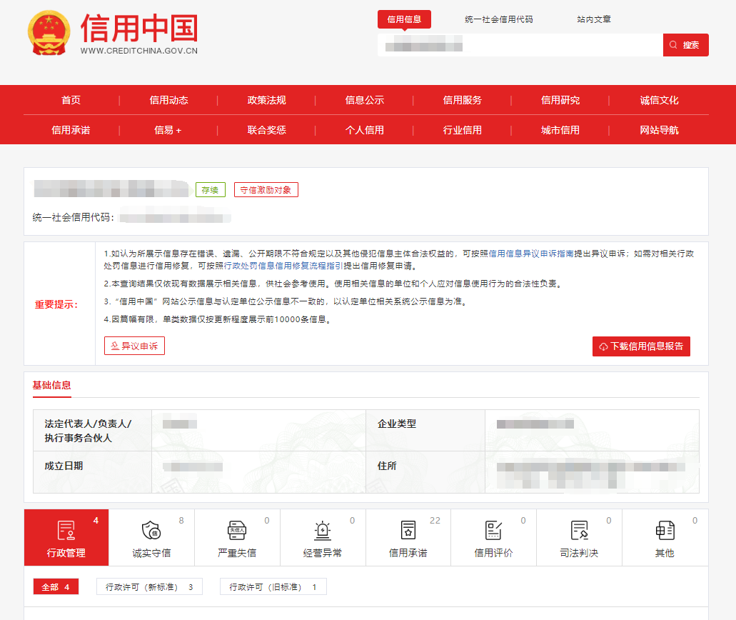

格式九：申请人认为必要的其他文件（如有）

格式十：报价一览表
报价一览表

项目名称： _______________________

序号 | 申请人名称 | 报价
序号 | 申请人名称 | 大写 | 小写
注： 1.此表中，（每包的）报价应和《分项报价表》中的总价相一致。
2.本表必须按包分别填写。

申请人名称(加盖公章)：____________
日期： _____年______月______ 日

格式十一：分项报价表
分项报价表

项目名称： 报价单位：人民币元
序 号 | 分项名称 | 单价(元) | 数量 | 合价(元) | 备注/说明
1
2
总价(元)

注： 1.本表应按包分别填写。
2.上述各项的详细规格(如有)，可另页描述。

申请人名称(加盖公章)：_______________
日期： _____年______月______ 日

格式十二：服务方案（格式自拟）
服务方案包括但不限于提供的服务内容、人员配备、优惠政策及服务过程中涉及的一切费用说

